Contribuția angajatului pentru pensia privată
DESCRIERE PROCEDURĂ
Procedura permite generarea automată a ratelor de plată pentru pensiile private ale angajaților, pe baza datelor din contractele înregistrate în aplicație. Ea ține seama de limita de deductibilitate stabilită legal, de plătitor, de modul de plată și soldul existent al contractelor.
Este permisă înregistrarea ratelor și fără să fie înregistrate contractele. În acest caz, evidența soldului deductibil este în sarcina utilizatorului.
INTERFAȚA
În figura 1 sunt prezentate opțiunile de meniu prin care se accesează procedurile modulului.

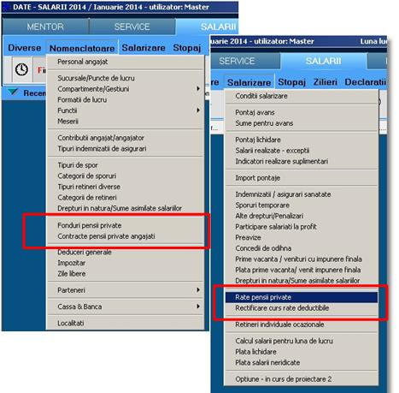
Fig. 1
Observații
1. Opţiunea „Fonduri pensii private” permite înregistrarea fondurilor de pensii private la care contribuie angajaţii firmei. Neexistând posibilitatea de actualizare din fereastra de înregistrare a contractelor, ar trebui folosită înainte de a declanșa înregistrarea contractelor.
2. Opţiunea „Rectificare curs rate deductibile” este disponibilă numai în cazul în care constanta referitoare la modul de plată a lichidării („Plata lichidării se va face în:”) are valoarea „Luna de calcul”, deoarece la data aflării cursului legal de conversie a ratei este de presupus că salariile au fost plătite deja. Dacă nu au fost plătite, se poate face rectificarea direct în fereastra de calcul a ratelor.

CONSTANTE
În figura 2 sunt prezentate constantele generale de funcţionare ce gestionează funcţionarea procedurii.
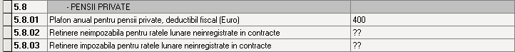
Fig. 2

Cele două reţineri: neimpozabilă și impozabilă se referă la cazul în care se vor înregistra rate fără să se înregistreze contracte. Configurarea lor se va face similar cu reţinerile prezentate în figura 3.
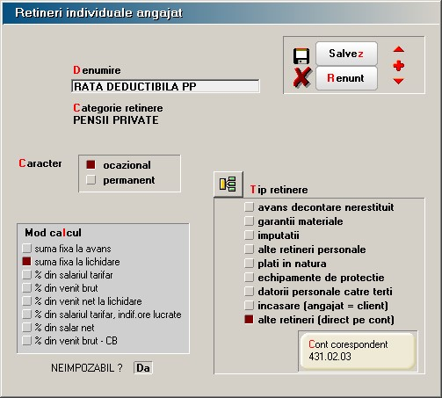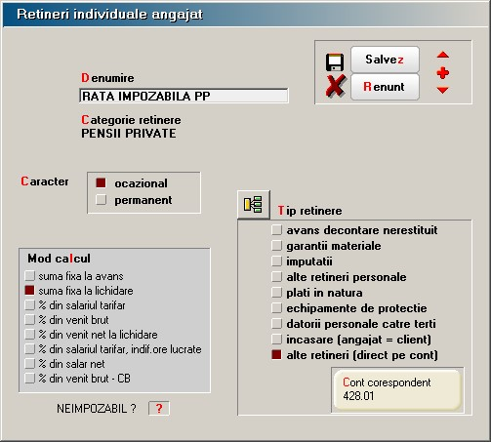
Fig. 3

DETALII FUNCȚIONARE
ÎNREGISTRARE CONTRACTE (figura 4)
Înregistrarea contractelor pentru pensie privată, încheiate de către angajaţi, permite specificarea modului de plată a contribuţiei: direct de către angajat sau de firmă (în locul angajatului), precum și gestionarea automată a soldurilor anuale de plată.
- Accesul la machetă este restricţionat prin drepturi de acces şi configurarea utilizatorului „legal” prin specificarea subunităţii la care are acces (utilizatorul care are asociată subunitate nedefinită în drepturi de acces SALARII, poate înregistra contractele angajaţilor indiferent de subunitate).
- Contractele se înregistrează la nivel de lună selectând angajaţii din condiţii de salarizare care nu au data desfacerii contractului de muncă la o dată anterioară lunii de lucru

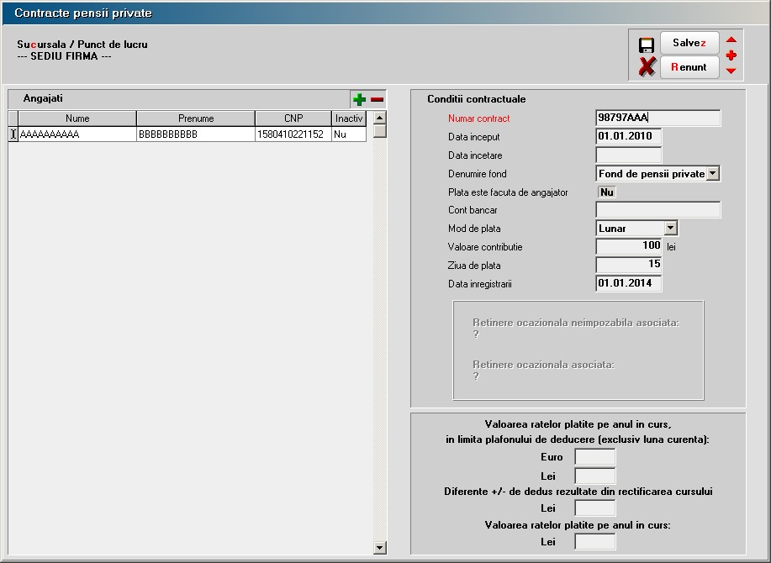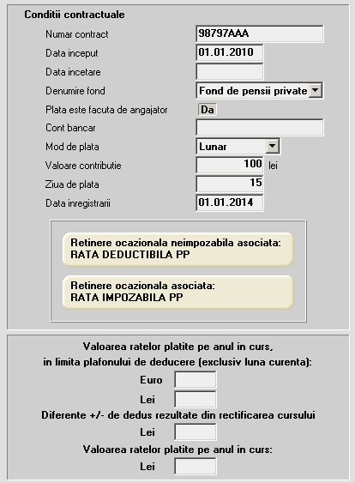
Fig. 4

- În luna înregistrării, celulele corespunzătoare valorii ratelor plătite până în luna curentă, precum și diferenţele de dedus ca urmare a rectificării cursului, sunt editabile. Ulterior vor fi Read Only (needitabile).
- Data înregistrării nu poate fi decât din luna de lucru.
- Nu se pot face mai multe înregistrări pentru aceeași subunitate.

GENERAREA RATELOR DE PLATĂ (figura 5)
Procedura permite calculul automat a ratelor de plată pe baza datelor înregistrate în contracte, a plafonului de deductibilitate specificat în constante și a cursului înregistrat în interfaţă. Permite de asemenea încărcarea manuală a ratelor pentru cazul în care nu s-au înregistrat contractele.
După selectarea opţiunii din meniu se va specifica subunitatea pentru care se face generarea, data și se va prelua sau înregistra cursul. Butonul de preluare rate din contracte devine activ, la selectarea lui calculându-se ratele corespunzătoare modului de plată specificat în contracte.
Ratele plătite de angajator vor genera la salvare reţineri ocazionale neimpozabile, pentru ratele deductibile sau reţineri ocazionale impozabile pentru ratele nedeductibile.
Ratele deductibile plătite de angajator se vor regăsi în linia „Alte deduceri”, în linia „...din care pensii private” și în linia corespunzătoare reţinerilor (vezi figura 6).
Ratele nedeductibile se vor regăsi în grila calculului de salarii doar în linia reţinerilor din salariu.
Ratele deductibile plătite de angajat se vor regăsi în calculul de salarii conţinute în linia „Alte deduceri” și în linia „...din care pensii private”.
OBSERVAŢII:
- Nu se pot face două generări pentru acceași subunitate.
- Preluarea cursului se completează numai după ce s-a completat data de înregistrare a calculului de rate.
- Se preia cursul mai mare ca 0, din data înregistrării ratelor sau din prima zi mai mică decât data înregistrării.
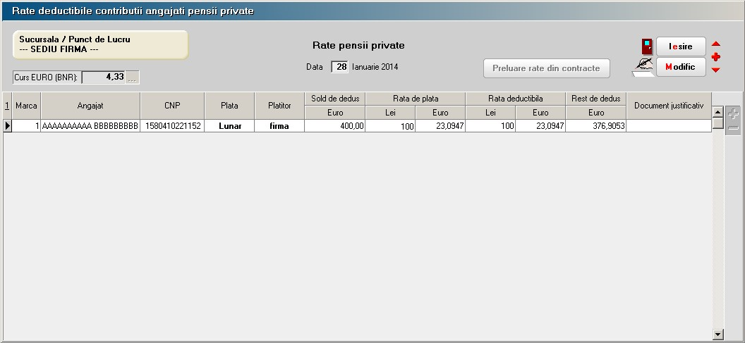
Fig. 5
Din punctul de vedere al legislației, cursul trebuie să corespundă ultimei zile a lunii pentru care se face plata ratelor.
- La selectarea butonului „Preluare rate” se completează grila cu angajaţii subunităţii, înregistraţi în contractele de pensii private, care își plătesc singuri contribuţia la pensiile private, și pentru care diferenţa dintre limita plafonului legal și valoarea ratelor plătite în Euro este pozitivă.
- În cazul în care contribuţia la pensiile private este plătită de firmă, se aduc toţi angajaţii corespunzători înregistraţi în contractele subunităţii.
- Coloana „Document justificativ” se completează de către utilizator.
- Se pot adăuga angajaţi pentru care nu s-au făcut înregistrări în contractele de pensii, completându-se coloanele:
- Marca;
- Angajat (nume, prenume);
- CNP;
- Plătitor;
- Rata de plată Lei;
- Rata deductibilă Lei.
- Din grila ratelor de plată se pot, de asemenea, șterge angajaţi, indiferent de modul de adăugare folosit.

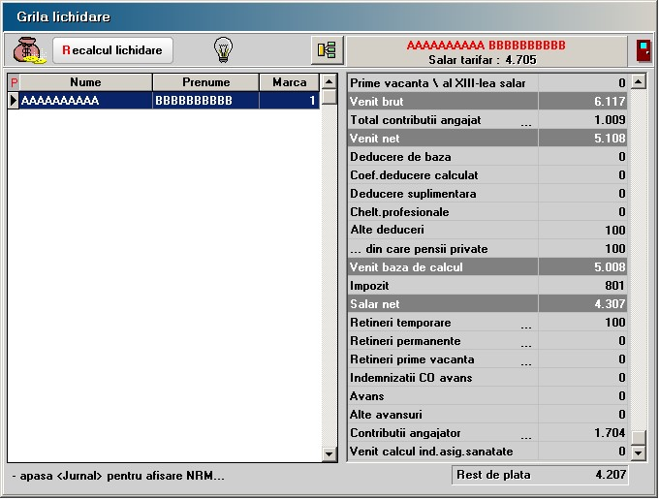
Fig. 6

RECTIFICARE RATE DEDUCTIBILE PENSII PRIVATE (figura 7)
Accesul la machetă este restricţionat de valoarea constantei „Plata lichidării se va face în:” fiind admis numai pentru valoarea „în luna de lucru”.
- După selectarea subunităţii, introducerea datei pentru care se face rectificarea și preluarea cursului pentru calculul rectificării, se poate selecta butonul de preluare a ratelor deductibile calculate pentru respectiva subunitate. Se preiau doar ratele pentru care Rata deductibilă (Lei) <> 0.
- „Preluare rate deductibile” devine activ numai după selectarea subunității, introducerii datei și preluării sau completării cursului.
- După selectarea butonului „Preluare rate” se completează grila cu angajații subunității pentru care s-au calculat în luna de lucru ratele de plată și pentru care soldul de dedus în Euro este diferit de 0. Se recalculează ratele lunii și diferențele rezultate față de ratele calculate, corespunzătoare noului curs.
Fig. 7
PRELUARE DATE SALARII
După închiderea lunii și preluarea datelor referitoare la salarii, în luna următoare, datele din contracte se vor recalcula astfel:.
- Plafon (E) = Plafon (E) + RataDeductibilă (E) – RecDiferente (E)
în care:
Plafon (E) - valoarea ratelor plătite pe anul în curs, în limita plafonului de deducere (Euro)
RataDeductibila (E) - rata deductibilă plătită în luna precedenta (Euro)
RecDiferente (E) – diferențe rezultate din rectificarea cursului în luna precedentă(Euro)

- Plafon (L) = Plafon (L) + RataDeductibila (L)
în care:
Plafon (L) – valoarea ratelor plătite pe anul în curs, în limita plafonului de deducere (Lei)
RataDeductibila (L) – rata deductibilă plătită în luna precedentă (Lei)

- Diferențe (L) = Diferențe (L) + RecDiferente (L)
în care:
Diferențe (L) – diferențe de dedus din rectificarea cursului (Lei)
RecDiferente (L) – diferențe rezultate din rectificarea cursului în luna precedentă (Lei)

- ValRateAn = ValRateAn + RataDePlata (L)
(se calculează, numai dacă firma plătește contribuția angajatului)
în care:
ValRateAn – Valoarea ratelor în Lei plătite pe anul în curs
RataDePlata (L) – valoarea ratei de plată din luna precedentă (Lei)

La preluarea datelor, în luna ianuarie toate soldurile se anulează.

